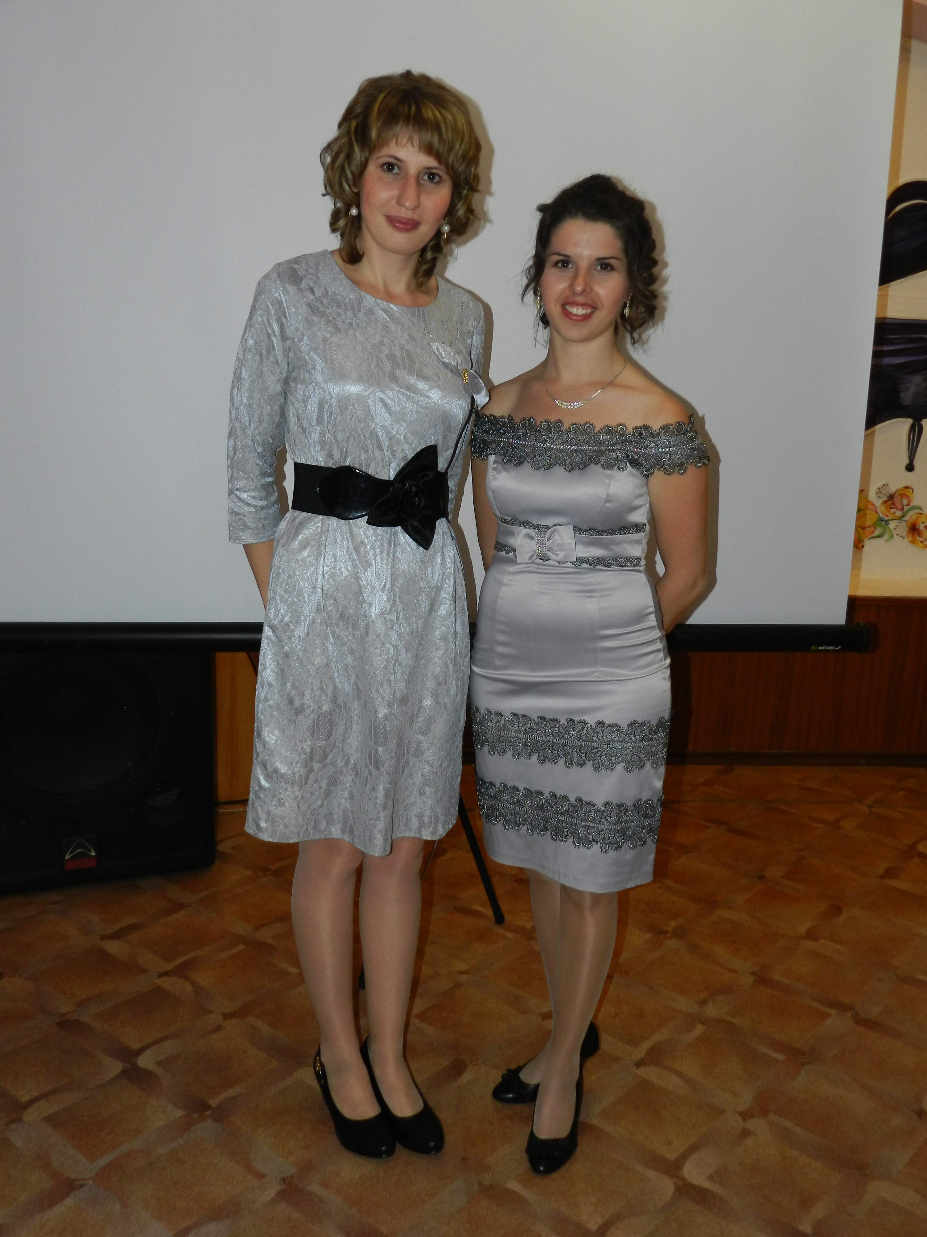Спасибо, музыка, тебе
Сценарий музыкальной гостиной
Подготовили и провели Гиль Екатерина Сергеевна
Филимонова Екатерина Георгиевна

Звучит музыка, ведущие читают стихотворение:
Ведущий 1
Без музыки не проживу и дня!
Она во мне. Она вокруг меня.
И в пенье птиц, и в шуме городов,
В молчанье трав и в радуге цветов,
И в зареве рассвета над землёй…
Ведущий 2
Она везде и вечно спутник мой.
Ей всё подвластно: радость и тоска,
В ней – просто миг и долгие века.
И воскресить умеет и убить,
Заставит полюбить и разлюбить.
Ведущий 1
Но разве может жить она без нас
Хотя бы день, полдня? Хотя бы час!
Без наших дум и радостей земных,
Без мелочей смешных и несмешных?..
Мы ей за все – «спасибо!» говорим
И, веря в торжество ее, - творим!

Ведущий 2
Добрый вечер, наши уважаемые гости. Мы рады принимать Вас в нашей музыкальной гостиной. Не случайно сегодняшний вечер мы начали с таких прекрасных строк. Дело в том, что ежегодно, 1 октября, музыканты всего мира и просто любители музыки отмечают замечательный праздник – «Международный день музыки».
Ведущий 1
И мы пригласили вас сегодня для того, чтобы вместе с нами разделить это знаковое событие, наполнить зал теплом и уютом и окунуться в мир вечного и прекрасного искусства, имя которому – Музыка!

Ведущий 2
Классическая музыка – это наша история, наша современность, и обязательно будущее. Это море эмоций, красота звуков и разнообразие чувств. Современному человеку в нашем суетном мире необходимо иногда слушать и воспринимать классическую музыку. Она способна успокоить или сподвигнуть на великие дела, сделать открытие или усомниться в знаниях. Главное, чтобы она была в жизни каждого человека, тогда в мире будет меньше эгоизма и зла. Конечно, за один час не рассказать и не передать все тайны и красоты искусства, но давайте хотя бы ненадолго окунемся в мир классической музыки.
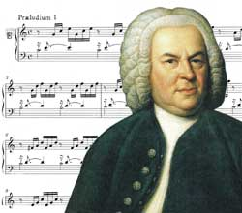
Ведущий 1
И хотелось бы начать с композитора эпохи барокко Иоганна Себастьяна Баха.

Ведущий 2
Почему же именно с Баха?

Ведущий 1
Музыка Баха является фундаментом, на котором вырастает все музыкальное творчество последующих эпох. Дмитрий Кабалевский как-то сказал: «Любить музыку, не любя Баха, невозможно!» И мы с ним полностью согласны. Ведь большинство произведений этого композитора отличаются не только красотой звучания, но и оригинальными зашифровками. Например, фамилия композитора, в переводе с немецкого, означает «ручей». Прелюдия До мажор, которая откроет нашу программу, это тоже ручей, но выраженный музыкальными средствами, так композитор зашифровал свою фамилию, тем самым оставив нам свой музыкальный автограф. Прелюдия До мажор прозвучит в исполнении Екатерины Дмитриевой.

Ведущий 2
Иоганн Себастьян Бах является одним из самых плодовитых композиторов прошлого. До сих пор не понятно, каким образом удалось записать все его произведения на бумагу, поскольку по самым грубым подсчетам для записи всех его нот с трудом хватило бы всей жизни композитора, даже если бы он сразу писал окончательный вариант и не останавливался бы ни на минуту.

Ведущий 1
Музыка И.С. Баха, одного из самых известных на сегодняшний день композиторов в мире, долгое время после его смерти была забыта, став непопулярной и старомодной. Хотя в узких кругах музыкантов произведения Баха были известны и высоко ценились. Открыть его творчество широкой публике удалось благодаря усилиям другого немецкого композитора – Феликса Мендельсона.

Ведущий 2
Мастерство игры на органе И.С. Баха всегда вызывало восхищение у слушателей. Сам же великий музыкант лишь отшучивался в ответ, утверждая, что его игра не стоит стольких похвал, ведь для этого всего лишь надо попадать вовремя по нужным клавишам, остальное сделает орган.

Ведущий 1
К сожалению, в нашей школе для органа не хватит места, но, думаем, что такой замечательный инструмент как аккордеон приблизит ваши ощущения к возвышенному звучанию органа.

Ведущий 2
В исполнении Елены Росиной прозвучит Ария До мажор.

Ведущий 1
Произведения Баха – неисчерпаемый источник мудрости, красоты, возвышенности, лирики и философии. Людвиг ван Бетховен сказал: «Не ручей, море должно быть его имя».

Ведущий 2
Бетховен… Этот человек занимает в искусстве далеко не последнее место. Его музыка звучит по всему миру до сих пор, и, практически каждый знает его имя.

Ведущий 1
Но не каждый знает, сколько пришлось пережить этому человеку, чтобы до сих пор его имя звучало с благодарностью.
Людвиг ван Бетховен
Ведущий 2
В возрасте 26 лет, когда перед молодым человеком как на ладони открыт весь мир, когда наконец-то в его жизни забрезжил луч света, над ним нависла туча. Он почувствовал глухоту, которая с каждым днем становилась сильнее. Для молодого, успешного композитора это был тяжелейший удар, с которым он боролся до конца своих дней.

Ведущий 1
Он стал угрюмым, нелюдимым, старательно пытался, чтобы никто не узнал о его недуге. Окружение Бетховена восприняло это по-своему. Они считали его эгоистом, не способным на человечность, жестоким и невоспитанным, ведь проходя мимо людей, он мог не ответить на обыкновенное приветствие.

Ведущий 2
Но музыку Бетховена любили, исполняли, и любят до сих пор. Большинство произведений Бетховена носят героический, драматический характер, но и в его страждущей душе теплится надежда,… Надежда на любовь и счастье.

Ведущий 1
Соната №10 для фортепиано – яркий пример бетховенской лирики. Это диалог с самим собой, нежные чувства, пробивающиеся сквозь завесу мрака. 1 часть 10 сонаты предлагаем послушать в исполнении Анастасии Прохорович.

Ведущий 2
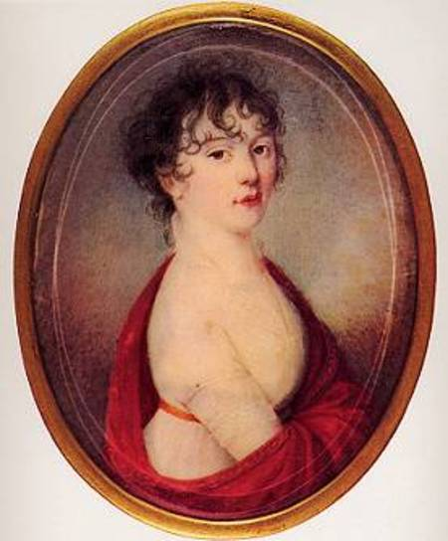Композиторы обычные люди, им также подвластно душевные переживания, у них обычные житейские проблемы, они как все влюбляются, женятся… Людвиг ван Бетховен не оказался исключением. В 30 лет, когда глухота прогрессировала, но была еще не столь заметна (он продолжал давать уроки фортепиано), в его жизни появилась юная Джульетта Гвиччарди. Ей было шестнадцать, она обожала музыку, прекрасно играла на рояле и стала ученицей великого композитора. И Бетховен влюбился, сразу и безвозвратно.

Ведущий 1
Он всегда видел в людях только лучшее, а Джульетта представлялась ему совершенством, невинным ангелом, сошедшим к нему для утоления его тревог и печалей. Его пленили жизнерадостность, добродушие и общительность юной ученицы. У Бетховена и
Джульетта Гвиччарди
Джульетты завязались отношения, и он почувствовал вкус к жизни. Он стал чаще выходить в свет, он заново научился радоваться простым вещам – музыке, солнцу, улыбке возлюбленной. Бетховен мечтал, что когда-нибудь назовет Джульетту женой. Наполненный счастьем, он начал работу над сонатой, которую назвал «Соната в духе фантазии».

Ведущий 2
Но его мечтам не суждено было сбыться. Ветреная и легкомысленная кокетка завела роман с аристократичным графом Робертом Галленбергом. Ей стал неинтересен глухой, необеспеченный композитор из простой семьи. Очень скоро Джульетта стала графиней Галленберг. Соната, которую Бетховен начал писать в состоянии настоящего счастья, восторга и трепетной надежды, была закончена в гневе и ярости. Ее первая часть медленная и грустная, с интонациями траурного марша, символизирующими похороны…похороны любви. А финал звучит как ураган, сметающий все на своем пути.

Ведущий 1
После смерти Бетховена в ящике его письменного стола нашлось письмо, которое Людвиг адресовал беспечной Джульетте. В нем он писал о том, как много она для него значила, и какая тоска нахлынула на него после измены Джульетты. Мир композитора рухнул, а жизнь потеряла смысл. Людвиг Рельштаб, один из лучших друзей Бетховена, назвал эту сонату «Лунной» уже после его смерти. При звуках сонаты он представлял себе тихую гладь озера и плывущую по ней одинокую лодку под неверным светом луны. Под этим названием мы и знаем это знаменитое произведение. В исполнении Елены Силантьевой прозвучит первая ее часть.

Ведущий 2
Композиторы нередко давали своим произведениям посвящения, Лунная соната была посвящена Джульетте Гвиччарди, а вот о посвящении произведения «К Элизе» до сих пор ходят легенды и споры искусствоведов. Доподлинно так и неизвестно, кому посвящена знаменитая багатель. По одной из версий, пьеса посвящена жене императора Александра I Елизавете Алексеевне.

Ведущий 1
По другой версии на самом деле пьеса была посвящена пианистке и ученице Бетховена Терезе Малфатти, виртуозно исполнявшей его произведения. Это предположение было основано на том, что Бетховен ухаживал за ней и даже собирался жениться, но получил отказ. По третьей версии пьеса «К Элизе» была посвящена немецкой сопрано-певице Элизабет Рёкель, младшей сестре друга композитора.

Ведущий 2
В дружеском кругу девушку звали Элизой, а когда в 1810 году она переехала из Вены в Бамберг, Бетховен сделал ей прощальный подарок.

Ведущий 1
Однако, кому бы она ни была посвящена, это ничуть не мешает нам насладиться прекрасными звуками, которые полны очарования и светлой лирики. Знаменитая пьеса-багатель «К Элизе» прозвучит в исполнении Екатерины Ивановой.

Ведущий 2
Немало людей восхваляли его величие художника. Но он больше, чем первый из музыкантов, он – самая героическая сила в искусстве. Бетховен, которому мир отказывает в радостях, сам творит радость, дабы подарить ее миру.

Ведущий 1
Слава Бетховена была так велика, что на его похороны пришли более 20 тысяч человек. На протяжении всей жизни Бетховена его музыка считалась новаторской. Он разрушал старые формы классических произведений, наполняя их новым содержанием и эмоциями. Глубина чувств, выраженная в его произведениях, положила начало романтическому периоду в истории искусства.
И вплоть до начала XX века, то есть более 100 лет, романтизм оставался главным музыкальным направлением. И даже сегодня слова роман, романтика, романс не потеряли свой первоначальный смысл.

Ведущий 2
А теперь мы хотели бы немного остановиться и порассуждать на тему романтики. Дорогие гости, какие эмоции возникают у вас при слове романтика?

Диалог с залом

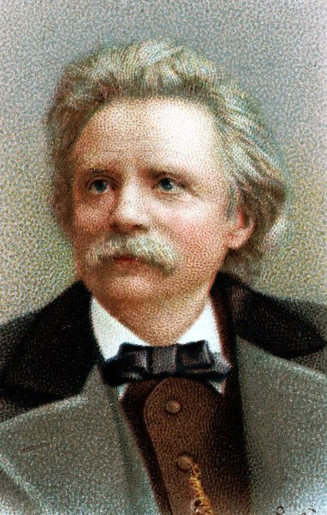Мы услышали разные варианты и пришли к выводу, что романтика – это, в первую очередь, любовь. А любовь бывает разная – к человеку, к природе, к родной земле.

Ведущий 1
Очень ярким примером выражения любви к родной земле через музыку является творчество норвежского композитора-романтика Эдварда Грига.

Ведущий 2
Сказочно прекрасна и величава Норвегия – северная страна, край скал и фьордов, ослепительно блестящих горных вершин, и волшебного северного сияния. Богата и своеобразна народная музыка – песни, танцы, увлекательные древние сказания и легенды.

Ведущий 1
Народное творчество Григ считал источником своего вдохновения. «Я записал народную музыку своей страны» - говорил он. Имя Грига стало символом норвежской музыки. Уважаемые гости, внимание на экран.

На экране видео программы «Ноты, которые изменили мир» серия «Преодоление» Михаил Казиник, искусствовед

Ведущий 2
Самое значительное произведение Грига – музыка к драматическому спектаклю драматурга Генрика Ибсена «Пер Гюнт». И именно с музыкой Грига этот спектакль обрел популярность и стал началом мировой славы драматурга и композитора.

Ведущий 1
В этой пьесе раскрывается один из вечных сюжетов романтизма – странствие человека в поисках счастья. Пер – парень из деревни, мечтающий о большом богатстве. Любовь к матери и девушке Сольвейг – лучшее, что есть в душе Пера. И все-таки он отправляется по свету, чтобы найти сокровища – предел его мечтаний. Мать Пера умирает с горя, а Сольвейг, нежная и добрая девушка, остается его ждать.

Ведущий 2
Ее ожидание длится целых сорок лет. За это время Пер несколько раз достигал своей мечты, но все нажитое он обретал обманом и каждый раз терял свое богатство. Спустя сорок лет он возвращается к Сольвейг. Песня Сольвейг звучала в спектакле несколько раз. Она стала символом любви и верности. Григ писал: «Пожалуй, это, наверное, единственная из моих песен, где можно обнаружить прямое подражание народной мелодии».

Ведущий 1
В переложении для домры прозвучит знаменитая «Песня Сольвейг» в исполнении Светланы Худяковой, концертмейстер Екатерина Иванова.
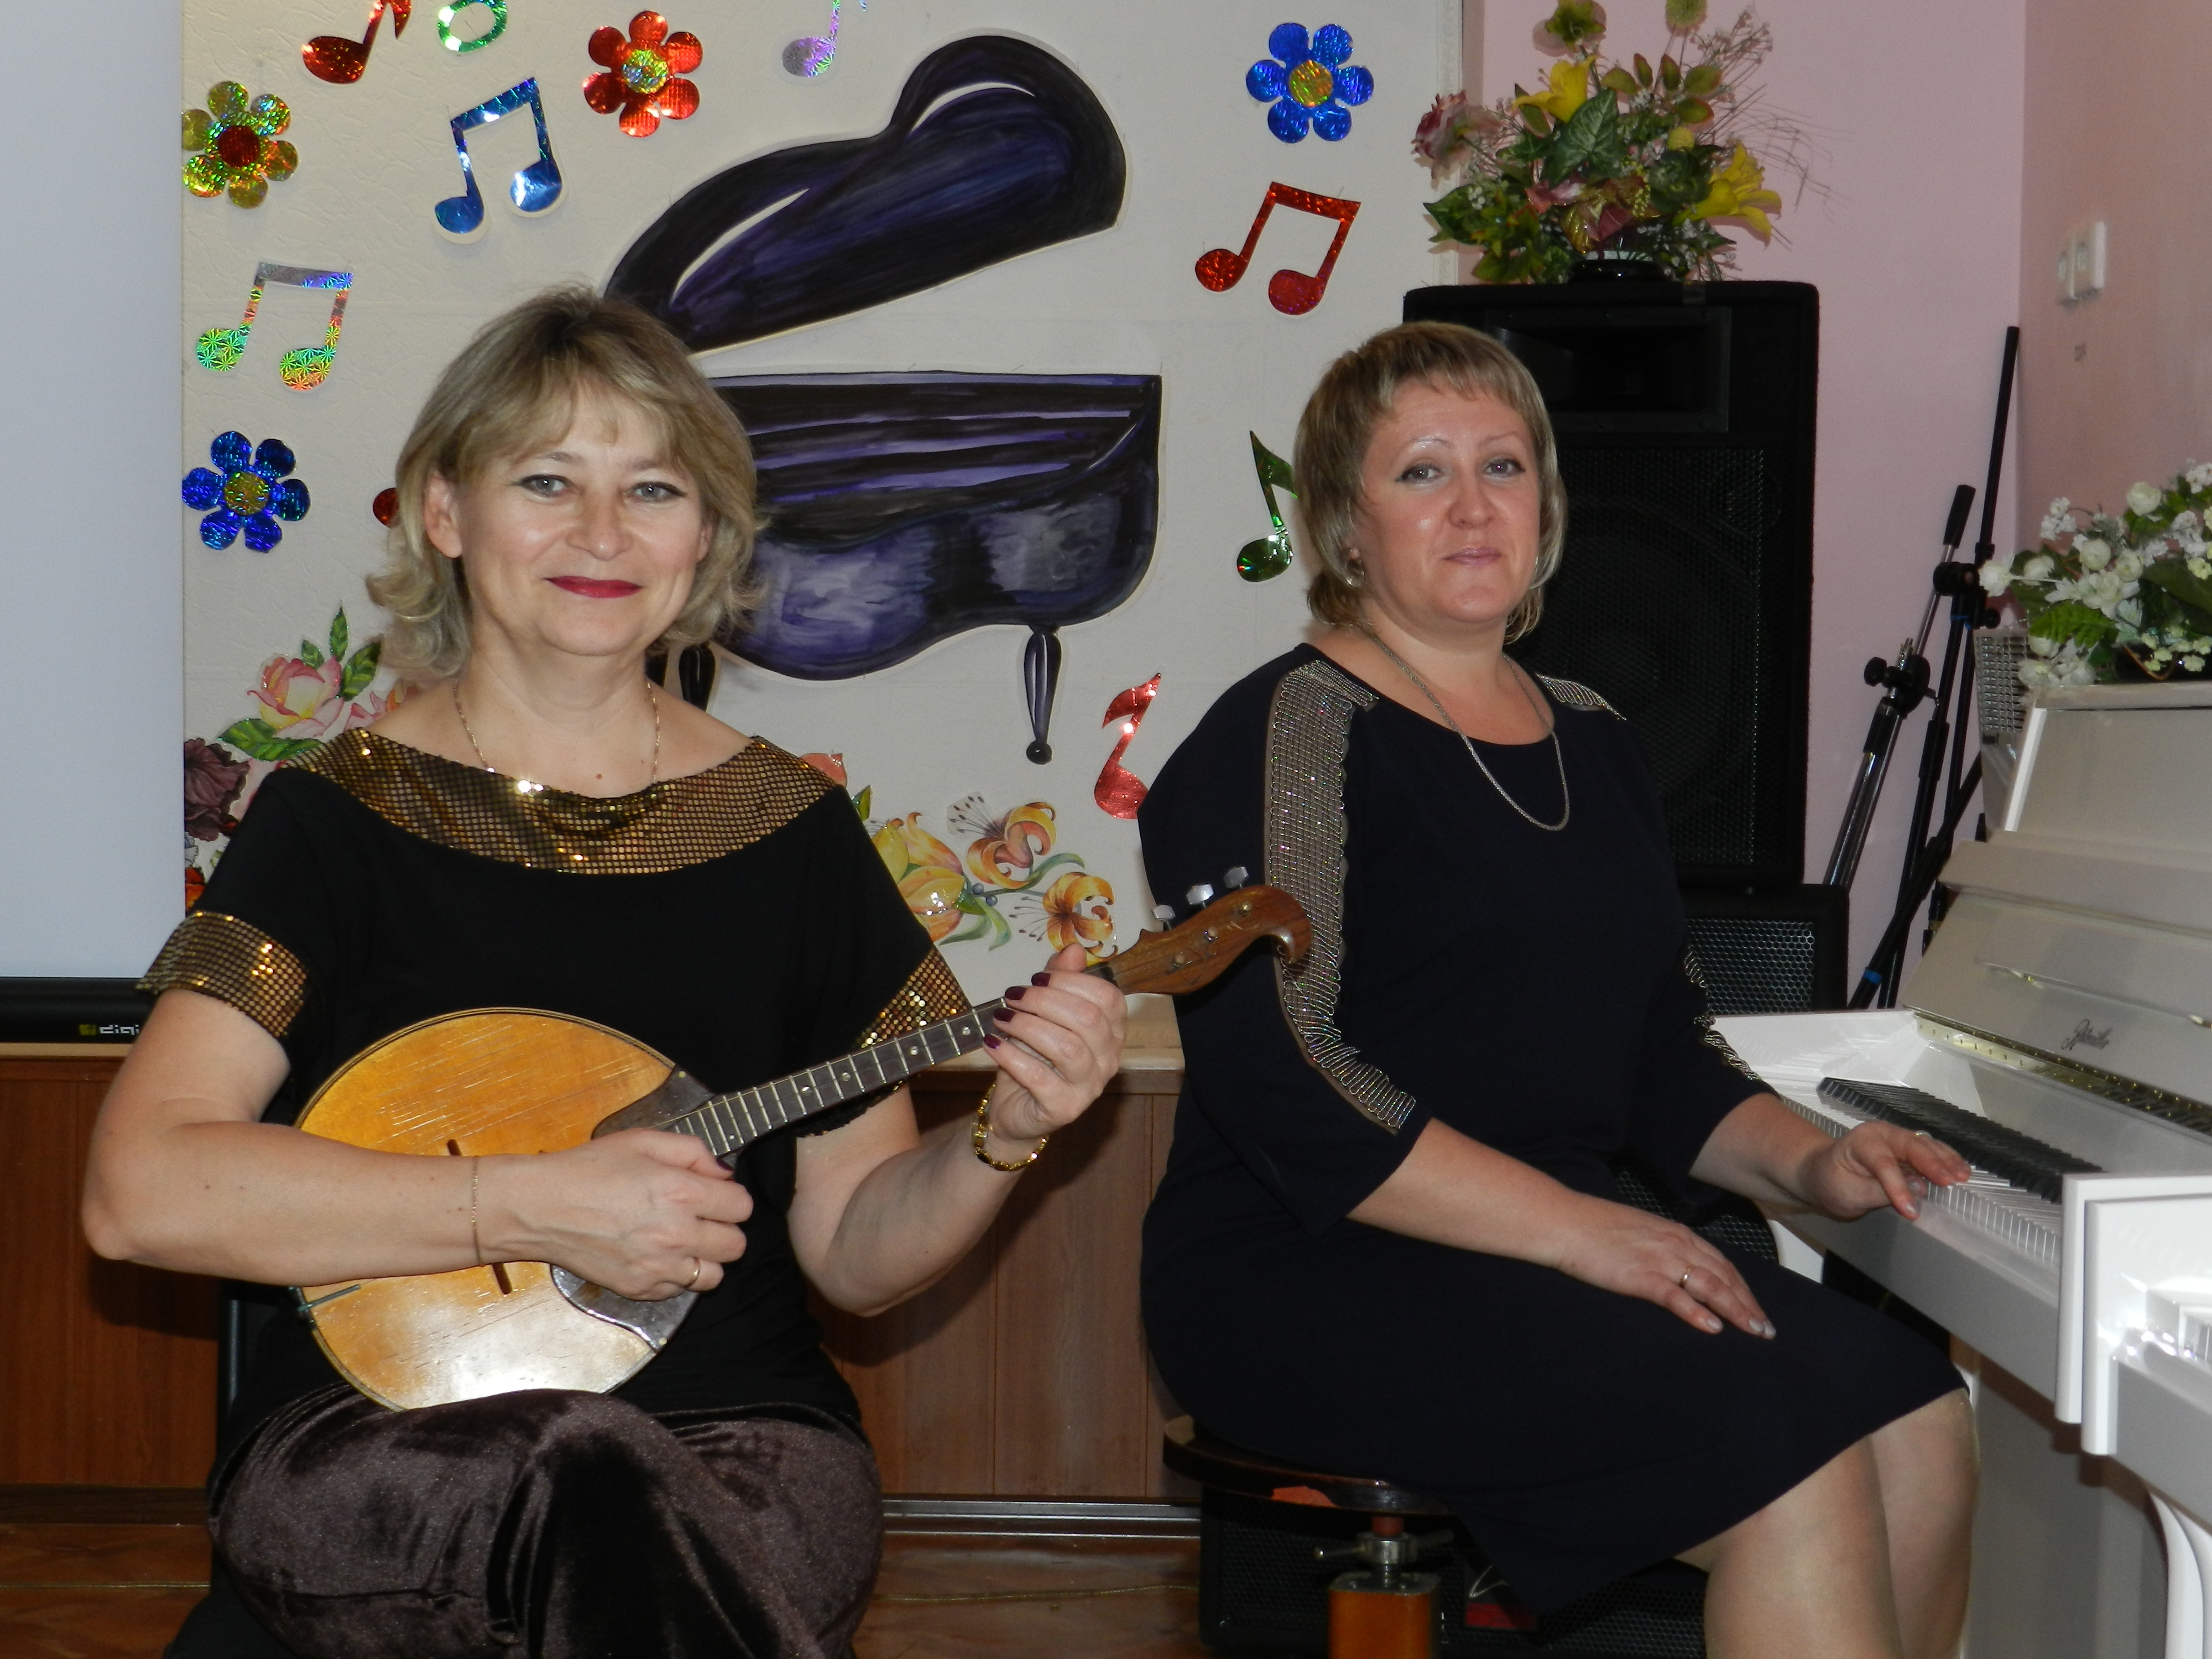
Ведущий 2
В музыке XIX века излюбленным жанром композиторов разных стран стал романс. Слово «романс» - испанское, оно обозначает светскую песню на романском, то есть испанском языке, самом эмоциональном языке мира. В старину романсы пели под аккомпанемент гитары, лютни, клавесина. Со временем словом «романс» стали называть камерное вокальное произведение с сопровождением. По сравнению с песней, в романсе более точно текст отражен в музыке, то есть аккомпанемент дополняет поэтические образы романса, и зачастую выступает как равноправный участник ансамбля.

Ведущий 1
Союз слова и музыки очень точно может передать душевные переживания человека, где как ни в вокальном искусстве мы можем найти самого себя. Этот жанр, я думаю, никогда не утратит своего предназначения.

Ведущий 2
По сей день существует много знаменитых певцов, исполняющих романсы. Это Александр Малинин, Антон Макарский, Теона Дольникова, Анна Нетребко.

Ведущий 1
Романтическая взволнованность, порыв к недосягаемому идеалу, воплощены в романсе Александра Варламова на стихи Михаила Лермонтова «Белеет парус одинокий». Его для вас исполнит Екатерина Иванова, партия гитары Александр Русаков.

Ведущий 2
Музыкальное искусство взаимодействует не только с литературой и театром, но и с изобразительным искусством. Например, именно из живописи в музыку пришло направление Импрессионизм. Его представителями в музыке стали Клод Дебюсси и Морис Равель. Но более ярко импрессионизм проявился в изобразительном искусстве. Подробнее о нем расскажут нам художники-профессионалы. Ирина Журавлева «Импрессионизм»

Ведущий 1
Передать образ в музыкальном произведении – главная задача музыканта. Мне кажется, что это очень сложно. Но творческие люди – тонко чувствующие, даже любая мелочь может стать предметом их внимания, и вылиться в шедевр мировой классики.

Ведущий 2
Так произошло с кюем «Кос алка», лирического композитора XIX века Даулеткерея. Ведь все, что нужно было для создания знаменитого кюя, это девушка, с двойным серебряным ожерельем. Музыка кюя передает звук мягких шагов молодой девушки и звон ритмично покачивающихся серебряных украшений. Адлет Нурбекулы «Кос алка».

Ведущий 1
Кюй «Кос алка» известен не только как самостоятельное оригинальное произведение. Позже он вошел в оперу «Абай», где его музыка органично слилась с чудесным, нежным танцем девушек и предсвадебным настроением. Иллюстрация этого танца сопроводила только что прозвучавший номер. Так знаменитый кюй обрел свою вторую жизнь в не менее знаменитом произведении. Нужно сказать, что опера «Абай» является нашим культурным достоянием, первой классической оперой в Казахстане, и именно этот спектакль открывает каждый новый сезон в Театре оперы и балета имени Абая в городе Алматы.

Ведущий 2
А написали данную оперу композиторы Ахмет Жубанов и Латиф Хамиди, два друга и два единомышленника. К этим именам можно добавить еще одно – Евгений Брусиловский. И получится «трио», которое, только подумайте, всего за каких-нибудь пару десятков лет сумела поднять казахское музыкальное искусство до уровня общеевропейского, сохранив при этом национальный колорит.

Ведущий 1
Для Жубанова, Хамиди и Брусиловского, как и для многих композиторов, богатым источником вдохновения стали произведения народного творчества. Очень бережно и точно они старались записать и сохранить образцы народной музыки – песни и кюи. А затем на их основе создали множество обработок известных мелодий, полюбившихся публике не меньше, чем сами оригиналы.

Ведущий 2
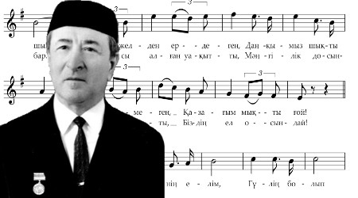Более всего слушатели ждали музыкальных новинок от Латифа Хамиди. Он был всеобщим любимцем. Всегда безупречно чистый и подтянутый, одетый в светлые тона, он сразу привлекал внимание. Когда же Латиф Абдулхаевич начинал говорить, все невольно прислушивались к его негромкому голосу и неторопливому темпу речи. Даже небольшое заикание не мешало восприятию его слов. А говорил Хамиди остроумно, содержательно, красочно. И каждый находился под очарованием его интеллектуальности и врожденной интеллигентности.

Ведущий 1
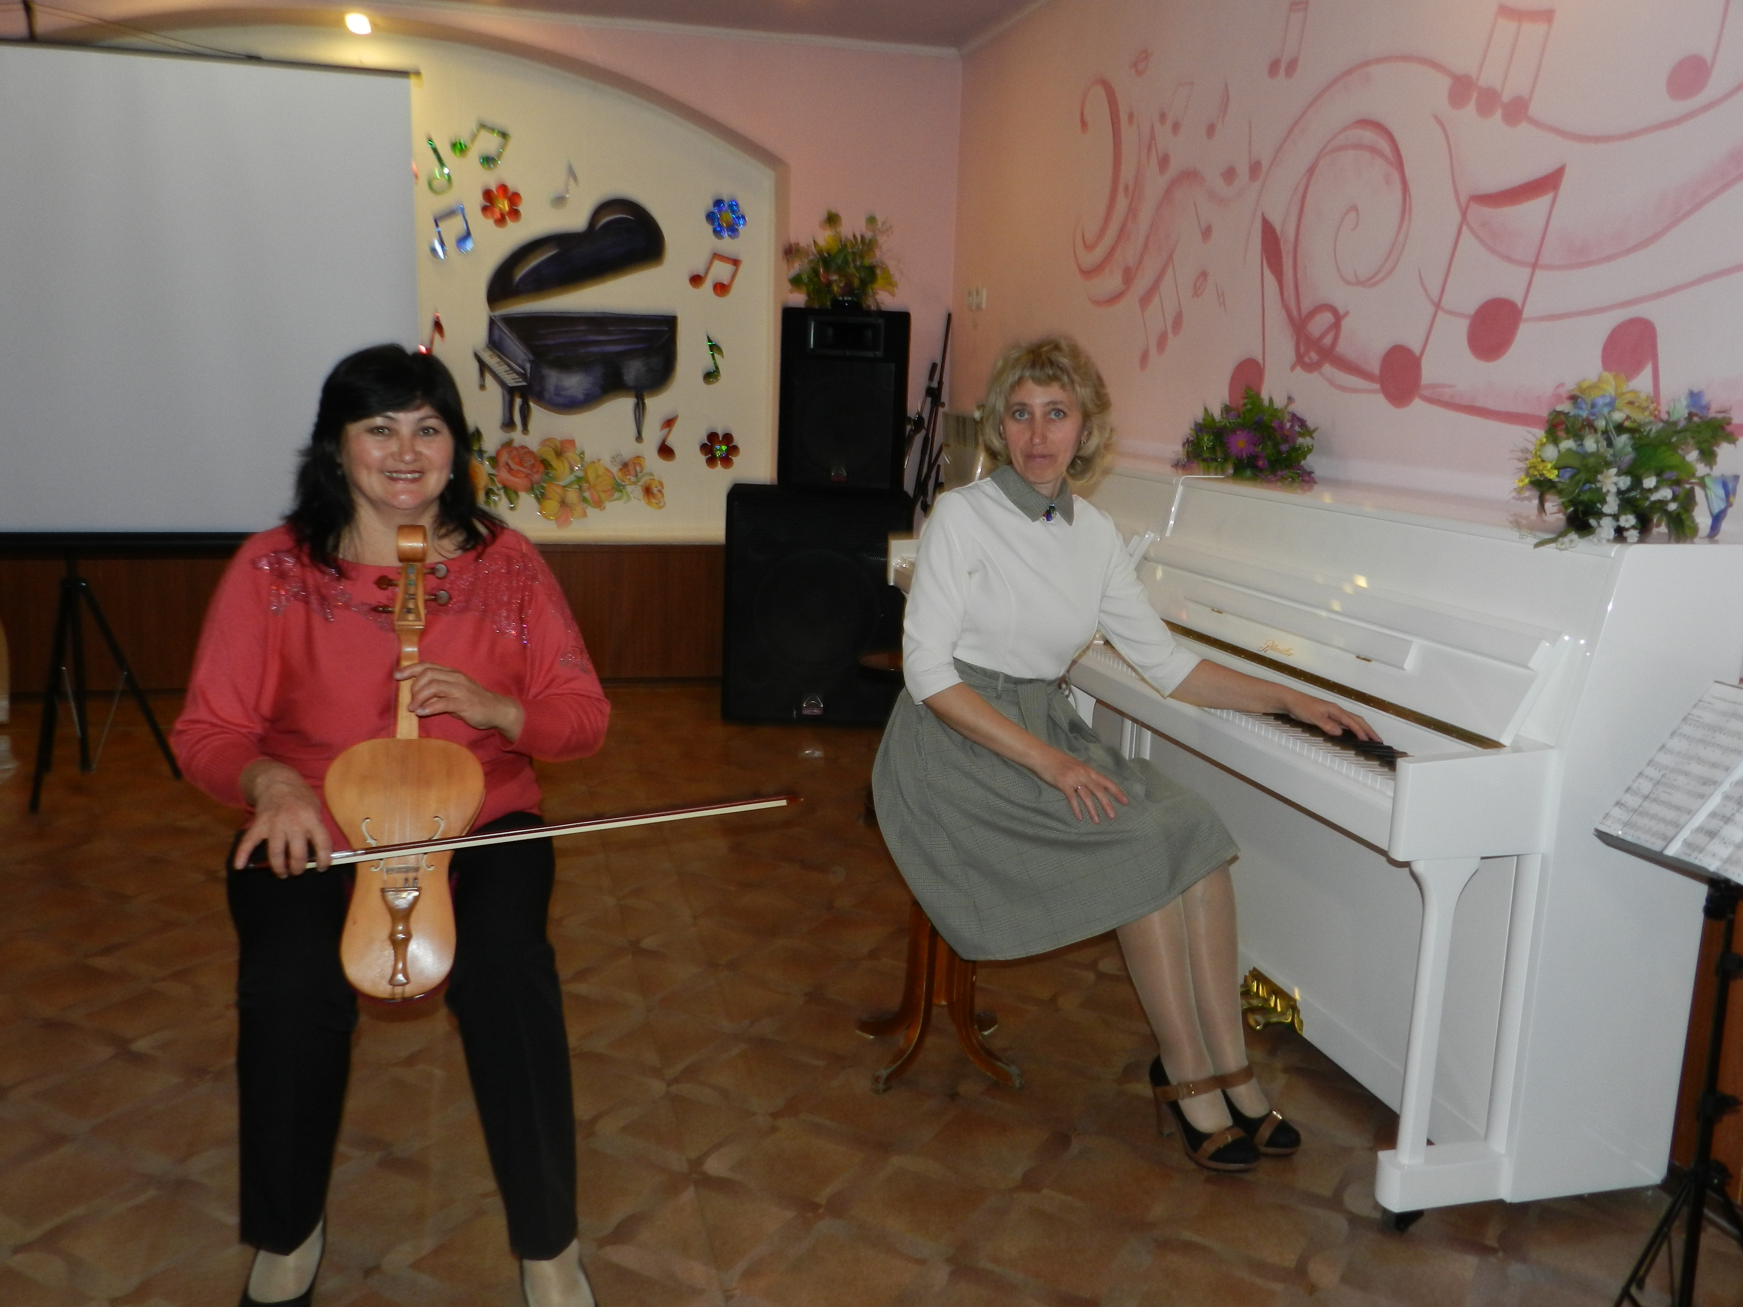Надо сказать, что и в музыке Латиф Хамиди был таким же интеллигентным. В своих произведениях он выступает ярко, безудержно, без капли мрака или меланхолии. Его музыка, как и он сам, выткана из солнечных всполохов и порывов степного ветра, горьковата на вкус и ароматна, как летние травы. Писал он, не страдая, а радуясь, подобно Моцарту. Солнечную обработку Хамиди народной песни «Илигай» исполнит для вас Сара Кайыпова, концертмейстер Любовь Ершова.

Ведущий 2
Как истинный художник, Хамиди никогда не стоял на месте и постоянно находился в поисках чего-то нового. И одно такое новшество он придумал. Сочинил вальс, но не танец, а песню. Впервые казахские стихи зазвучали в ритме вальса. Из воспоминаний композитора известно, что эту песню он писал специально к спектаклю «Екі той», и поэтому назвал ее именем главной героини – «Песня Сайран», но в концертных программах почти сразу же закрепилось другое название «Казахский вальс». В начале 40-х годов прошлого века не было песни популярнее «Казахского вальса». Его с блеском исполняла Куляш Байсеитова, а позже эстафету подхватили Бибигуль Тулегенова и Майра Мухамедкызы.

Ведущий 1
Латиф Хамиди на этом не остановился и в последующие годы продолжил писать песни-вальсы, их у него около двадцати. Но самым первым и любимым, конечно же, остался «Казахский вальс», который мы предлагаем вам сейчас послушать в исполнении Тоты Исагалиевой, концертмейстер Юлия Добжанская.

Ведущий 2
Евгений Григорьевич Брусиловский. Человек незаурядного трудолюбия. Он столько сделал для казахской музыки, что всего и не перечислить. Он является автором первой казахской оперы «Кыз Жибек». Если Александру Затаевичу мы обязаны сохранением лучших образцов казахского фольклора, то Евгению Григорьевичу Брусиловскому тем, что он раскрыл их духовный потенциал, возвысив их до уровня шедевров мировой музыкальной культуры.

Ведущий 1
Обработал для голоса и фортепиано бесчисленное количество казахских народных песен, сделав их достоянием серьезной концертной эстрады, одним из которых является ансамбль для двух фортепиано «Цветущий Казахстан». Слушая эту музыку, перед глазами встают просторы степей родного Казахстана, внезапные порывы ветра, тихие озера и бурные реки, бескрайняя красота казахского края. Да что говорить, убедитесь в этом сами. Елена Силантьева и Юлия Добжанская. Евгений Брусиловский «Цветущий Казахстан».

Ведущий 2
Стихия музыки – могучая стихия.
Она чем непонятней, тем сильней.
Глаза мои бездонные, сухие,
Слезами наполняются при ней.

Ведущий 1
Она и не видна, и невесома,
И мы ее в крови своей несем.
Мелодии всемирная истома.
Как соль в воде, растворена во всем…

Ведущий 2
Мы приглашаем на сцену вокальную группу преподавателей школы искусств с песней «Спасибо, музыка, тебе!»

Ведущий 1
В завершении нашей программы хотелось бы сказать спасибо за то, что пришли к нам в этот осенний вечер, спасибо коллегам, которые сегодня порадовали нас своими выступлениями, спасибо композиторам, которые написали такую прекрасную музыку.

Ведущий 2
Спасибо музыке за то, что живет в наших сердцах, делая нас добрее и мудрее. До новых встреч!

